บินตรงเมืองสิบสองปันนา เยือนถิ่นวัฒนธรรมล้านนาแดนมังกร
เมืองพาราณสี ดินแดงแห่งนกยูงรำแพน 4 วัน 3 คืน A6
โปรแกรม 2 in 1 ที่ให้เลือกได้ทั้งแบบพาลงร้าน และแบบไม่พาลงร้าน
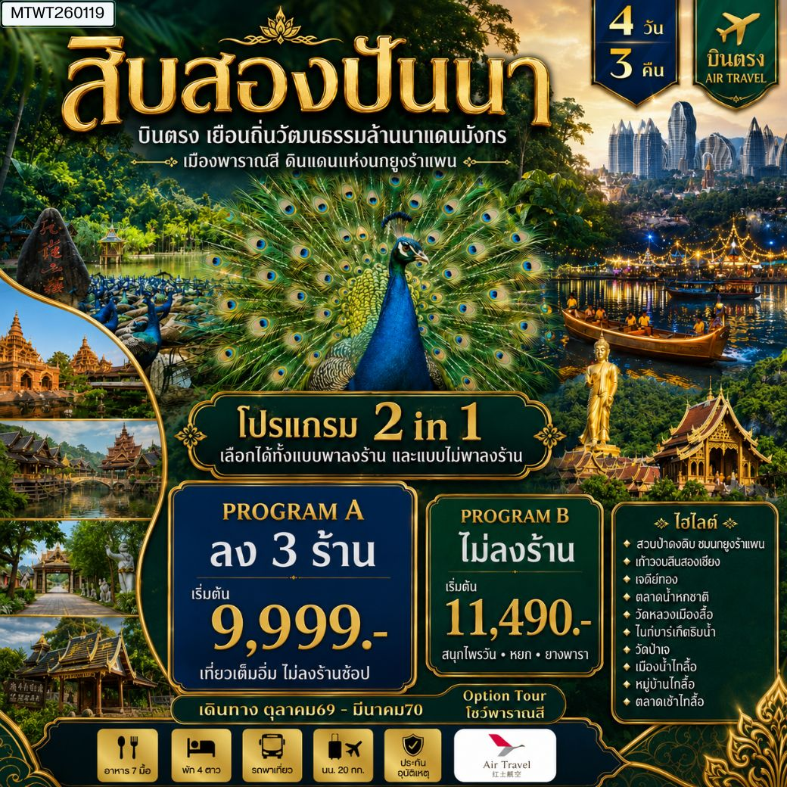
โปรแกรม A ลง 3 ร้าน

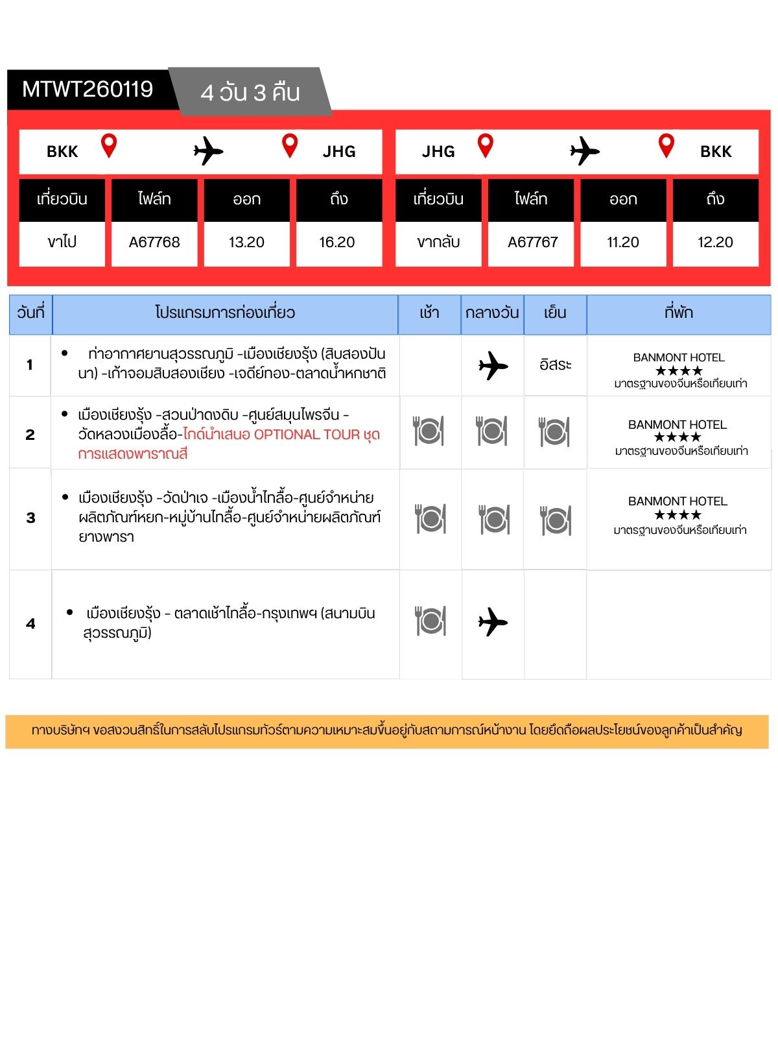
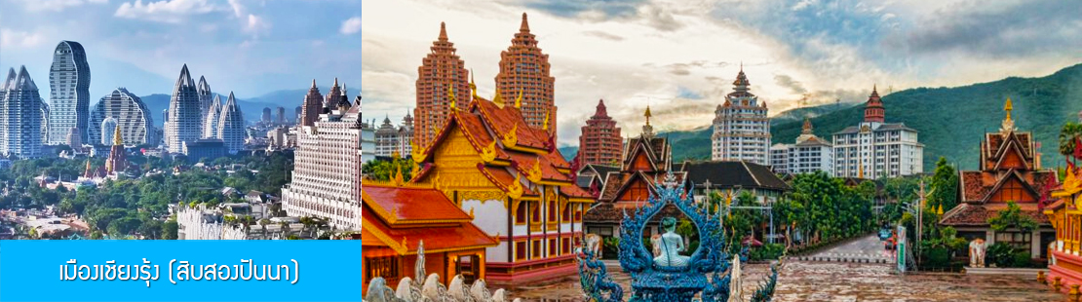

วันแรก ท่าอากาศยานสุวรรณภูมิ –เมืองเชียงรุ้ง (สิบสองปันนา) –เก้าจอมสิบสองเชียง -เจดีย์ทอง-ตลาด
น้ำหกชาติ

10.30 น. คณะเดินทางพร้อมกันที่ ท่าอากาศยานสุวรรณภูมิ อาคารผู้โดยสารขาออกระหว่างประเทศ ชั้น 4 ประตู 10 เคาน์เตอร์เช็คอิน สายการบิน AIR TRAVEL โดยมีเจ้าหน้าที่บริษัทฯ คอยให้การต้อนรับและอำนวยความสะดวกในการเช็คอิน
13.20 น. นำท่านเดินทางสู่เมืองเชียงรุ้ง เขตปกครองตนเองชนชาติไตสิบสองปันนา โดยสายการบิน AIR TRAVEL เที่ยวบินที่ A67768 (เที่ยวบินใช้เวลาบินประมาณ 2 ชั่วโมง)
16.20 น. เดินทางถึง สนามบินนานาชาติกาซา เมืองเชียงรุ้ง ผ่านพิธีการตรวจคนเข้าเมืองและศุลกากร นำคณะขึ้นรถบัสเดินทางสู่ตัวเมืองจิ่งหง......
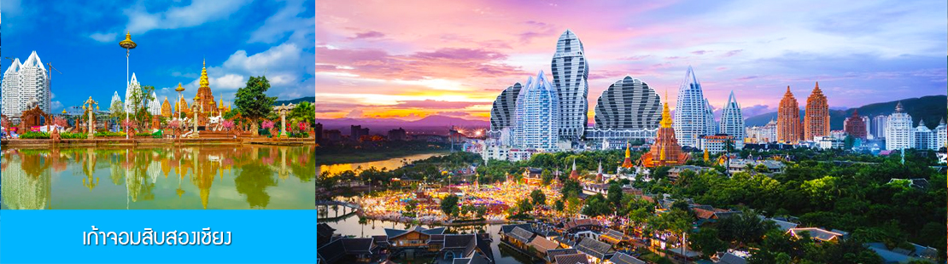
นำท่านเที่ยวชม เก้าจอมสิบสองเชียง 告庄西双景 ซึ่งเป็นโครงการขนาดใหญ่ที่ถูกเนรมิตรขึ้นเพื่อรองรับนักท่องเที่ยวทั้งในและต่างประเทศของเมืองจิ่งหง ภายในประกอบด้วยสถานที่ท่องเที่ยว สวนสาธารณริมแม่น้ำ โรงแรม ร้านอาหาร ร้านค้าของที่ระลึก และตลาดไนท์มาร์เก็ต ปัจจุบันได้กลายเป็นจุดเช็คอินยอดนิยมของเมืองเชียงรุ้ง คำว่า เก้าจอมสิบสองเจียง เป็นคำไทลื้อที่มีความหมายว่า เจดีย์เก้ายอดและสิบสองหมู่บ้าน

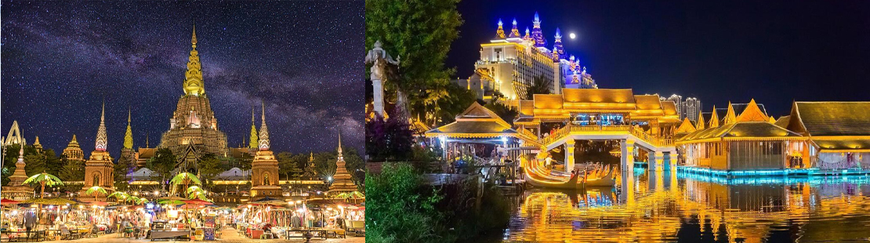

ชม เจดีย์ทอง 告庄大金塔ที่ตั้งเด่นสง่าอยู่บริเวณ ลานเก้าจอมสิบสองเชียง เป็นเจดีย์ประดับไฟสีทองในยามราตรี ได้รับการขนานามว่าเป็น มหาเจดีย์ทองแห่งเมืองเชียงรุ้ง......นำท่านชม ตลาดน้ำหกชาติ 六国水上市场 เป็นตลาดกลางคืนที่ตั้งอยู่ริมแม่น้ำโขง ที่นี่ได้จำลองสิ่งปลูกสร้างของประเทศในลุ่มแม่น้ำโขง ในยามค่ำที่นี่จะประดับประดาด้วยแสงไฟสวยงาม เป็นจุดดึงดูดนักท่องเที่ยวในย่านเก้าจองสิบสองเชียง
เย็น อิสระอาหารมื้อเย็น ท่านสามารถเลือกชิมอาหารพื้นเมืองในตลาดกลางคืนตามอัธยาศัย
พักที่ BANMONT HOTEL โรงแรมระดับ 4 ดาวท้องถิ่น หรือเทียบเท่าในเมืองเชียงรุ้ง
วันที่สอง เมืองเชียงรุ้ง –สวนป่าดงดิบ –ศูนย์สมุนไพรจีน – วัดหลวงเมืองลื้อ-ไกด์นำเสนอ OPTIONAL TOUR ชุดการแสดงพาราณสี
เช้า รับประทานอาหารเช้า ณ ห้องอาหารของโรงแรม (1)
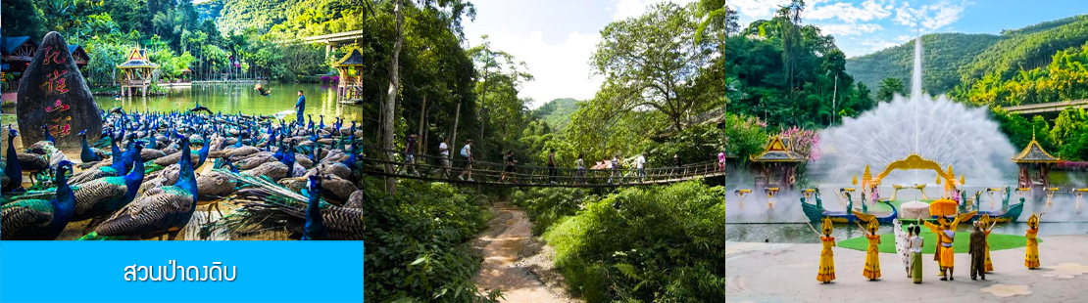

หลังอาหารนำท่านชม สวนป่าดงดิบ 森林公园 แหล่งท่องเที่ยวขึ้นชื่อของเมืองสิบสองปันนา เป็นศูนย์เลี้ยงนกยูงที่ใหญ่ที่สุดของจีน ชมการแสดงที่น่าตื่นตาตื่นใจของนกยูง สัญลักษณ์ของเมืองสิบสองปันนา อาทิ นกยูงบินร่อนจากยอดไม้ลงมาสู่พื้น การให้อาหารนกยูง การต้อนฝูงนกยูง นกยูงรำแพน ฯลฯ
เที่ยง รับประทานอาหารกลางวัน ณ ภัตตาคาร (2)

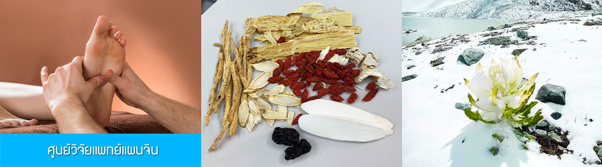

หลังอาหารนำท่านแวะชม ศูนย์วิจัยแพทย์แผนจีน พร้อมรับบริการนวดฝ่าเท้าฟรี มีการบรรยายสรรพคุณของสมุนไพรจีน อาทิ บัวหิมะ และสมุนไพรจีนขึ้นชื่ออื่น ๆ (สำหรับท่านที่เลือกซื้อโปรแกรมแบบไม่เข้าร้าน หัวหน้าทัวร์จะนำท่านไปเดินเล่นในสวนสาธารณะหรือตลาดในย่านใกล้เคียง)

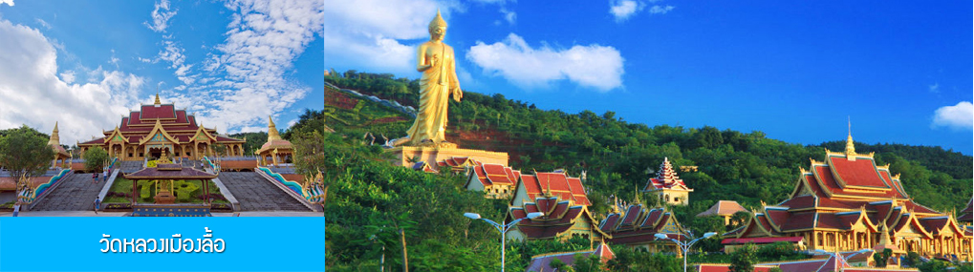

จากนั้นนำท่านชม วัดหลวงเมืองลื้อ 勐泐大佛寺 (ค่าทัวร์ไม่รวมค่ารถแบตเตอรี่ 40 หยวนต่อท่าน เฉพาะท่านที่ต้องการขึ้นไปยังพระอุโบสถบนเขา) วัดพุทธที่ถูกลร้างขึ้นอย่างยิ่งใหญ่ด้วยทุนมหาศาล โดยมีวัตถุประสงค์ที่จะให้วัดนี้กลายเป็นศูนย์กลางของพุทธศาสนาแบบหินยานในแคว้นสิบสองปันนา และเป็นศูนย์เรียนรู้ทางศาสนาและวัฒนธรรมที่สำคัญทางตอนใต้ของจีน ด้วยความยิ่งใหญ่อลังการของวัดแห่งนี้ ได้กลายเป็นแหล่งท่องเที่ยวที่สำคัญที่สุดแห่งหนึ่งของสิบสองปันนา นอกจากมีองค์พระพุทธรูปยืนตั้งประดิษฐานอยู่ในวัด ซึ่งสามารถมองเห็นจากระยะไกล ยังมีพระอุโบสถที่ถูกสร้างขึ้นและตกแต่งภายในอย่างปราณีต....
เย็น บริการอาหารเย็น ณ ภัตตาคาร (3)

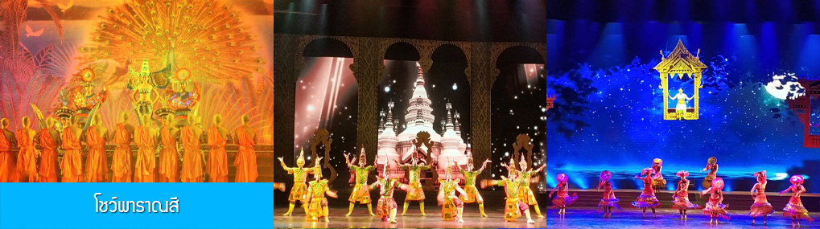

ไกด์ท้องถิ่นนำเสนอ OPTIONAL TOUR ชมการแสดงที่สุดที่จะอลังการ ชุด พาราณสี เป็นการแสดงในโรงละครขนาดใหญ่ที่จุผู้ชมได้กว่า 1000 คน การแสดงแต่ละชุดมีการตกแต่งเวทีที่สุดจะอลังการ โดยคณะนาฎศิลป์ที่มีรูปร่างหน้าตาดีด้วยความสูงที่เสมอกัน ประกอบด้วยระบบแสง สี เสียงด้วยเทคโนโลยีสมัยใหม่ จึงทำให้การแสดงแต่ละชุดงดงามตระการตา และเป็นที่ประทับใจของผู้ชม อัตราค่าบริการ ท่านละ 300 หยวนหรือ 1,500 บาท
พักที่ BANMONT HOTEL โรงแรมระดับ 4 ดาวท้องถิ่น หรือเทียบเท่าในเมืองเชียงรุ้ง

วันที่สาม เมืองเชียงรุ้ง –วัดป่าเจ -เมืองน้ำไทลื้อ-ศูนย์จำหน่ายผลิตภัณฑ์หยก-หมู่บ้านไทลื้อ-ศูนย์จำหน่าย
ผลิตภัณฑ์ยางพารา
เช้า รับประทานอาหารเช้า ณ ห้องอาหารของโรงแรม (4)

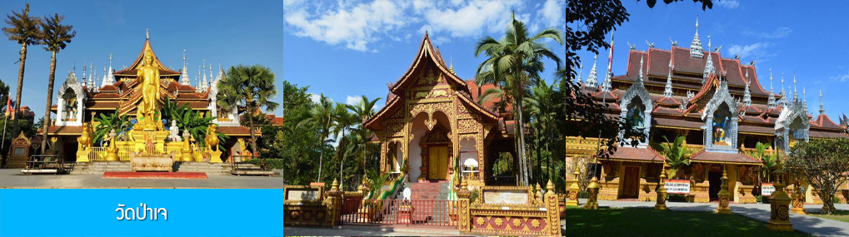
จากนั้นนำท่านเที่ยวชมวัดป่าเจ 大佛寺หรือวัดป่าเชต์มหาราชฐาน วัดพุธทนิกายเถรวาทที่เก่าแก่ที่สุดของสิบสองปันนา เป็นวัดไทลื้อที่เป็นศูนย์รวมของชาวไทลื้อของเมืองจิ่งหง อีกทั้งเป็นที่ตั้งของวิทยาลัยสงฆ์ และเป็นสถานที่ประกอบพิธีกรรมทางศาสนาที่สำคัญของเมืองจิ่งหง.....
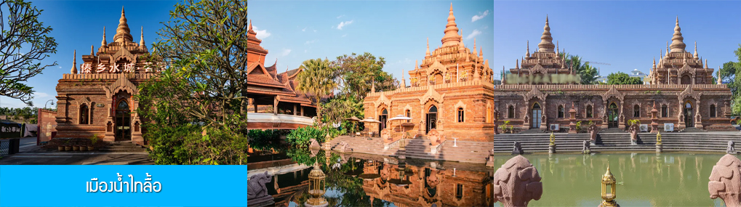
จากนั้นนำคณะเที่ยวชม และถ่ายภาพของวิวที่สวยงามของ เมืองน้ำไทลื้อ 傣族水乡เป็นโครงการที่ผันน้ำจากแม่น้ำโขงเข้ามายังคูน้ำที่สร้างขึ้นใจกลางเมืองเพื่อปรับภูมิทัศน์ให้เป็นแหล่งท่องเที่ยว มีการจัดทำสวนที่สวยงาม เป็นจุดเช็คอินใหม่ในเมืองเชียงรุ้ง....

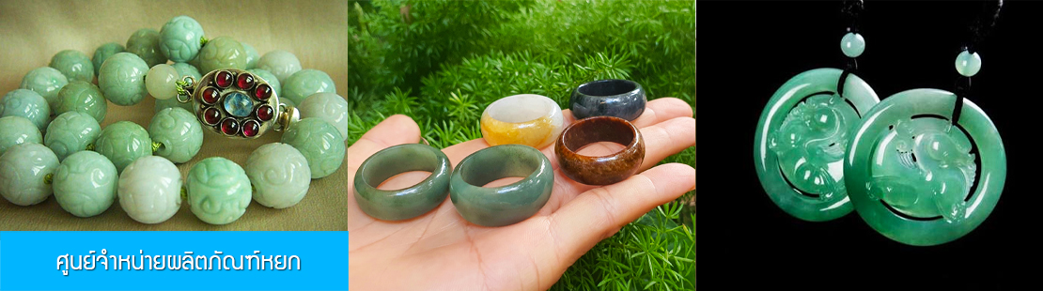

จากนั้นนำท่านชม ศูนย์จำหน่ายผลิตภัณฑ์หยก อาทิ เครื่องประดับจำพวก กำไลข้อมือหยก แหวนหยก สร้อยคอหยก รวมทั้งเครื่อง ใช้ที่ทำจากหยก อาทิ หมอนรองคอหยก ที่รองเก้าอี้ที่ทำจากหยก ฯลฯ (สำหรับท่านที่เลือกซื้อโปรแกรมแบบไม่เข้าร้าน หัวหน้าทัวร์จะนำท่านไปเดินเล่นในสวนสาธารณะหรือตลาดในย่านใกล้เคียง)
เที่ยง รับประทานอาหารกลางวัน ณ ภัตตาคาร (5)

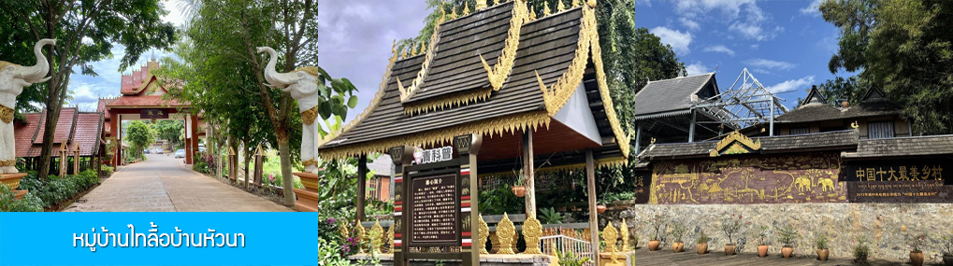

จากนั้นนำท่านเที่ยวชม หมู่บ้านไทลื้อโบราณบ้านหัวนา ชมบ้านเรือนโบราณของชาวไทลื้อภายในหมู่บ้านที่เป็นบ้านไม้แบบยกพื้นสูงคล้ายกับบ้านไม้ในชนบทของประเทศไทย นำท่านขึ้นเรือนเพื่อชมวิถีชีวิตของชาวไทลื้อ ซึ่งผู้เฒ่าผู้แก่มักไว้ผมยาวและใช้ผ้าโพกพันศีรษะ นุ่งผ้าถุงและนิยมใช้เครื่องประดับที่ทำจากเงิน.....

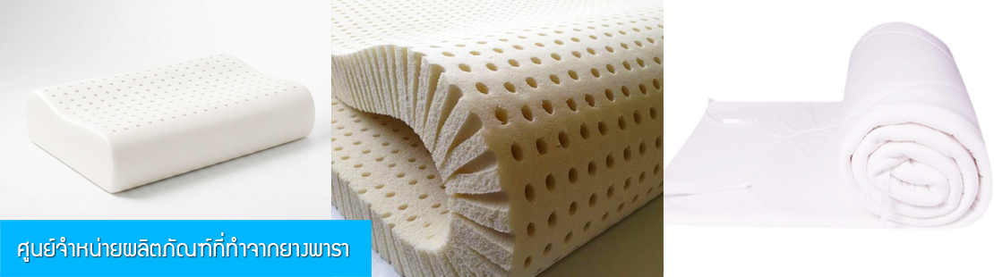

จากนั้นนำท่านแวะชม ศูนย์จำหน่ายผลิตภัณฑ์ที่ทำจากยางพารา โดยใช้วัตถุดิบที่นำเข้าจากประเทศไทย ผ่านกระบวนการแปรรูปด้วยเทคโนโลยีสมัยใหม่ ทำให้ได้ผลิตภัณฑ์คุณภาพที่เหมาะแก่การใช้ในยุคปัจจุบัน อาทิ หมอนยางพารา ที่นอนยางพารา ฯลฯ (สำหรับท่านที่เลือกซื้อโปรแกรมแบบไม่เข้าร้าน หัวหน้าทัวร์จะนำท่านไปเดินเล่นในสวนสาธารณะหรือตลาดในย่านใกล้เคียง)
เย็น รับประทานอาหารเย็น ณ ภัตตาคาร (6) พร้อมชมการแสดงพื้นเมือง

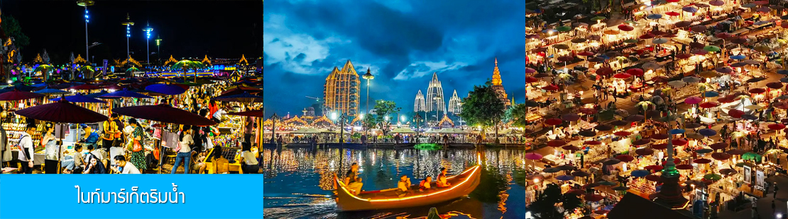

หลังอาหารนำท่านเที่ยวชม ไนท์มาร์เก็ตริมน้ำ 版纳江边夜市 ตลาดกลางคืนที่คึกคักอีกแห่งหนึ่งในเมืองเชียงรุ้ง แหล่งรวมแผงอาหารพื้นเมืองแนวสตรีทฟู้ด อาหารปิ้งย่าง ผลไม้เมืองร้อน ของที่ระลึก ฯลฯ
พักที่ BANMONT HOTEL โรงแรมระดับ 4 ดาวท้องถิ่น หรือเทียบเท่าในเมืองเชียงรุ้ง

วันที่สี่ เมืองเชียงรุ้ง – ตลาดเช้าไทลื้อ-กรุงเทพฯ (สนามบินสุวรรณภูมิ)
เช้า รับประทานอาหารเช้า ณ ห้องอาหารของโรงแรม (7)

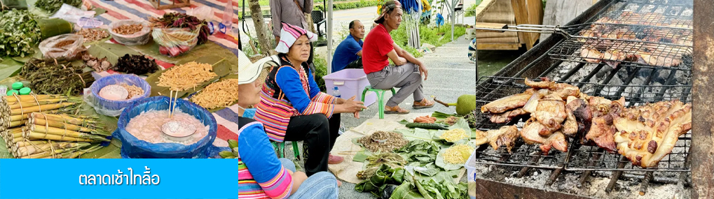

หลังอาหารเช้านำคณะเที่ยวชม ตลาดเช้าไทลื้อ เป็นตลาดขนาดใหญ่ที่คึกคักในยามเช้าของเมืองเชียงรุ้ง เดินชมแผงขายผักสด ผลไม้ หมู เห็ด เป็ดไก่ อีกทั้งของป่าที่หาดูได้ยาก เช่น กระรอก ไก่ป่า หมูป่า ฯลฯ นอกจากผักสดผลไม้ที่นี่ยังเป็นตลาดค้าส่งเครื่องใช้ในชีวิตประจำวัน มีชาวบ้านที่มาจับจ่ายตลาดอย่างคึกคัก....
จากนั้นนำคณะเดินทางไปสนามบินเมืองเชียงรุ้ง ทำการเช็คอินก่อนขึ้นเครื่อง
11.20 น. เหินฟ้ากลับสู่ กรุงเทพฯ โดยสายการบิน AIR TRAVEL เที่ยวบินที่ A67767
12.20 น. เดินทางกลับถึง ท่าอากาศยานสุวรรณภูมิ กรุงเทพฯ โดยสวัสดิ์ภาพ พร้อมความประทับใจ

อัตราค่าบริการ
วันเดินทาง | ราคาทัวร์แบบลงร้าน/ท่าน | ราคา
วันเดินทาง | ราคาทัวร์แบบลงร้าน/ท่าน | ห้องพักเดี่ยว
เดือน ตุลาคม 69
25 – 28 ตุลาคม 69 | 9,999.- | 3,000
เดือน พฤศจิกายน 69
1 – 4 พฤศจิกายน 69 | 9,999.- | 3,000
8 – 11 พฤศจิกายน 69 | 9,999.- | 3,000
15 – 18 พฤศจิกายน 69 | 9,999.- | 3,000
22 – 25 พฤศจิกายน 69 | 9,999.- | 3,000
29 พ.ย. - 2 ธ.ค. 69 | 9,999.- | 3,000
เดือน ธันวาคม 69
6 – 9 ธันวาคม 69 | 9,999.- | 3,000
13 – 16 ธันวาคม 69 | 9,999.- | 3,000
20 – 23 ธันวาคม 69 | 9,999.- | 3,000
27 – 30 ธันวาคม 69 | 9,999.- | 3,000
เดือน มกราคม 70
3 – 6 มกราคม 70 | 9,999.- | 3,000
10 – 13 มกราคม 70 | 9,999.- | 3,000
17 – 20 มกราคม 70 | 9,999.- | 3,000
24 – 27 มกราคม 70 | 9,999.- | 3,000
31 ม.ค. - 3 ก.พ. 70 | 9,999.- | 3,000
เดือน กุมภาพันธ์ 70
7 – 10 กุมภาพันธ์ 70 | 9,999.- | 3,000
14 – 17 กุมภาพันธ์ 70 | 9,999.- | 3,000
21 – 24 กุมภาพันธ์ 70 | 9,999.- | 3,000
28 ก.พ. - 3 มี.ค. 70 | 9,999.- | 3,000
เดือน มีนาคม 70
7 – 10 มีนาคม 70 | 9,999.- | 3,000
14 – 17 มีนาคม 70 | 9,999.- | 3,000
21 – 24 มีนาคม 70 | 9,999.- | 3,000
28 – 31 มีนาคม 70 | 9,999.- | 3,000

